PUC/SP - Profa. Lydia
Cálculo Diferencial e Integral 2 – Curso de Ciência da Computação – 1° / 2014
APLICAÇÕES DA DERIVADA

1. PROBLEMAS DE OTIMIZAÇÃO
O dia a dia está cheio de problemas em que se buscam os valores máximo ou mínimo de funções e é natural que os matemáticos e outras pessoas os considerem interessantes e importantes. Um homem de negócios procura maximizar lucros e minimizar custos. Um engenheiro ao projetar um novo automóvel deseja maximizar a eficiência. Um piloto de linha aérea tenta minimizar o tempo de vôo e o consumo de combustível. Em ciência, nós, muitas vezes, achamos que a natureza age de maneira a maximizar ou minimizar uma certa quantidade. Por exemplo, um raio de luz atravessa um sistema de lentes ao longo de uma trajetória que minimiza o tempo total de percurso.
Sempre que utilizamos palavras como o maior, o menor, o máximo, o mínimo, o melhor e assim por diante, é razoável conjecturar que alguma espécie de problema de máximo ou de mínimo está por perto. Quando esse problema puder ser expresso em termos de variáveis e funções – o que nem sempre é possível – os métodos do cálculo estarão disponíveis para nos ajudar a compreendê-lo e resolvê-lo.

2. FUNÇÕES ECONÔMICAS
Na economia os termos: receita, custo e lucro, são bastante comuns.
Receita [ R(x) ] → é a renda gerada pela venda de x produtos. Sendo p o preço de venda de um produto, podemos escrever R(x) = p.x.

Custo [ C(x) ] → é o custo pela fabricação de x produtos, este custo é composto de duas parcelas, uma fixa (custo fixo) que é independente do volume produzido, relativa a gastos com aluguel, manutenção de equipamentos, salários, etc; e de outra variável, dependente da quantidade x de produtos produzidos. Sendo assim, podemos escrever:
C(x) = C_{f}(x) + C_{v}(x), onde C_{f}(x) representa o custo fixo, e C_{v}(x) = c.x, representa o custo variável de x unidades que tem custo individual c.

Lucro [ L(x) ] → é o ganho real do empreendedor que é dado por: L(x) = R(x) – C(x), isto é, é a diferença entre a quantia arrecadada pela venda de x produtos e a quantia que se gasta para produzir os x produtos.

Na economia ponto de nivelamento (Break Even Point) é o ponto em que a receita é igual ao custo, ou seja, o lucro é igual a zero.
Custo Marginal: Chama-se custo marginal e representa-se por C_{mg} à derivada da função C(x) (custo total para produzir x unidades de um produto), em relação a x. O custo marginal é aproximadamente a variação de custo decorrente da produção de uma unidade adicional a partir de x unidades. Se, numa situação, 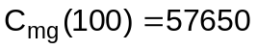 isto representa aproximadamente 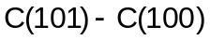, ou seja, o custo da centésima primeira unidade.
Receita Marginal: Chama-se receita marginal e representa-se por 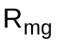, à derivada de R(x) (função receita total na venda de x unidades de um produto), em relação a x. A receita marginal é aproximadamente a variação da receita decorrente da venda de uma unidade adicional, a partir de x unidades. Por exemplo, se 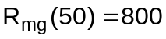 representa aproximadamente 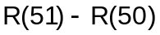, ou seja, o aumento da receita decorrente da venda da 51ª. unidade.
Agora que você já está familiarizado com os termos da economia, vamos resolver algumas situações-problema.

01) Paulo resolveu montar uma fábrica de bolsas. Calculou que teria uma despesa de R$ 100000,00 com aluguel, manutenção de máquinas, etc... e que o preço de custo de cada bolsa seria de R$ 200,00. Resolveu então fixar o preço de R$ 250,00 para a venda de cada bolsa. Determine:
a) As funções R(x), C(x) e L(x), em função da quantidade x produzida.
b) Quantas bolsas o fabricante terá que vender para que não tenha prejuízo?
c) Quantas bolsas Paulo precisa vender para ter um lucro de R$ 50000,00?

02) Supondo que o custo total de fabricação de x unidades de uma certa mercadoria seja dado pela função C(x) = x³ – 30x² + 225x + 200. Calcule:
a) o custo de fabricação de 10 unidades da mercadoria;
b) o custo de fabricação da 10ª unidade da mercadoria;
c) a quantidade produzida x para que o custo seja mínimo.

03) Dada a função custo total: 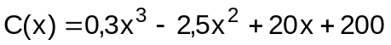 obtenha:
a) O custo marginal 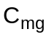;
b) 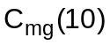 e interprete o resultado.

04) Dada a função receita total: 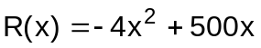, obtenha:
a) a receita marginal ;
b) 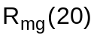 e interprete o resultado.
05) O custo total para produzir q unidades por dia de certo produto é 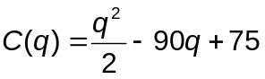 e o preço de venda de uma unidade é p = 30 – q. Determine a quantidade q para que o lucro seja máximo e o lucro máximo.

06) Um galpão deve ser construído tendo uma área retangular de 12100m². A prefeitura exige que exista um espaço livre de 25m na frente, 20m atrás e 12m em cada lado. Encontre as dimensões do lote que tenha área mínima na qual pode ser construído este galpão.
07) Uma caixa aberta deve ser feita de uma folha de papelão medindo 16cm por 30cm, destacando-se quadrados iguais dos quatro cantos e dobrando-se os lados. Qual é o tamanho dos quadrados para se obter uma caixa com o maior volume?

08) Suponha que o custo total ao se fabricar q unidades de brinquedos seja de C(q) = 3q² + 5q + 10. Responda:
a) Qual a função C_{mg}?
b) Qual o custo marginal de 50 unidades produzidas?
c) Qual o custo real de produção de 51º brinquedo?

09) O ganho total diário pela fabricação de refrigeradores é de R(q) = 240q + 0,05q² reais, onde q é o número de unidades produzidas diariamente. Atualmente, o fabricante está produzindo 80 unidades por dia e pretende elevar este número de 1 unidade.
a) Estime o ganho adicional produzido pela 81ª unidade.
b) Calcule o ganho adicional real produzido pela 81ª unidade.

10) Seja R(q) = –2q² + 1800q a função receita diária, para a fabricação de fogões, onde q é o número de unidades produzidas diariamente. Atualmente, o fabricante está produzindo 400 fogões por dia e pretende elevar este número para 401.
a) Use a análise marginal para estimar o ganho adicional produzido pelo 401º fogão.
b) Qual a diferença entre o ganho real e o aproximado calculado no item (a)?

11) Suponha que o custo total de fabricação de q unidades de um certo produto seja C(q) = 3q² + q + 500.
a) Use a análise marginal para estimar o custo de fabricação da 41ª unidade.
b) Calcule o custo real de fabricação da 41ª unidade.

12) Suponha que C(q) seja o custo de fabricação de q livros, e C(q) = 110 + 4q + 0,02q².
a) Determine a função C_{mg}.
b) Estime o custo de fabricação do 101º livro.
c) Qual o custo real de fabricação do 101º livro?

13) Suponha que a receita total pela fabricação de cintos de couro é de R(q) = –q² + 80q, onde q é o número de cintos produzidos diariamente. O fabricante está produzindo 20 cintos por dia.
a) Faça uma estimativa do ganho adicional produzido pelo 21º cinto.
b) Verifique o que ocorrerá ao ser produzido 0 51º cinto. Use a Análise Marginal.
c) Qual a quantidade de cintos que gera a maior receita?

14) Duas indústrias A e B necessitam de água potável . A figura abaixo esquematiza a posição das indústrias, bem como a posição de um encanamento retilíneo, já existente. Em que ponto do encanamento deve ser instalado um reservatório de modo que a metragem do cano a ser utilizada seja mínima?
R
4 km
2 km
A
B

12 km
Resp.: 8 km do encontro da canalização com a perpendicular que passa por A.

15) Um fio de comprimento  é cortado em dois pedaços. Com um deles se fará um círculo e com o outro um quadrado. Como devemos cortar o fio a fim de que a soma das duas áreas compreendidas pelas figuras seja mínima? (Resp.: 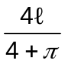; 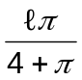)

16) Na biologia encontramos a fórmula 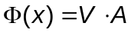, para o fluxo de ar na traquéia, sendo V a velocidade do ar e A a área do círculo formado ao seccionarmos a traquéia.

A

Quando tossimos, o raio diminui, afetando a velocidade do ar na traquéia. Sendo 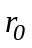 o raio normal da traquéia, a relação entre a velocidade V e o raio r da traquéia durante a tosse é dada por 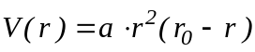, sendo a uma constante positiva.
a) Calcule o raio r para o qual a velocidade do ar é maior. (Resp.: 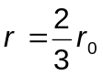)
b) Calcule o valor de r com o qual teremos o maior fluxo possível. (Resp.: 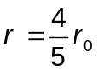)

17) Uma caixa sem tampa, de base quadrada, deve ser construída de forma que seu volume seja 18000cm³. O material da base vai custar R$ 12,00 por cm² e o material dos lados R$ 9,00 por cm². Encontre as dimensões da caixa de modo que o custo do material seja mínimo.
Resp: 30 cm, 30 cm e 20 cm

18) Uma chapa de metal quadrada com 18cm de lado será transformada numa caixa sem tampa. Para isso, é necessário recortar quadradinhos dos cantos da chapa. Descobrir a medida dos lados desses quadradinhos de modo que o volume seja o máximo possível.
Resp: 3 cm

19) Uma partícula se move em linha reta e sua posição é dada a cada instante pela função S(t) = –t³ + 6t² + 15t – 6 (SI). Responda:
- Qual a posição da partícula no instante 5s?
- Qual a velocidade da partícula no instante 4s?
- Qual a aceleração da partícula no instante 6s?
- Em que instante a partícula atinge a velocidade máxima?
- Qual o valor dessa velocidade?
Resp: a) 94m b) 15m/s c) –24m/s² d) 2s e) 27m/s

TABELA DE DERIVADAS

1. 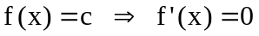
2. 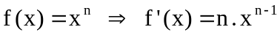 , com n inteiro e diferente de zero.
3.
4.
5.
6. 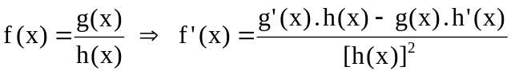
7. 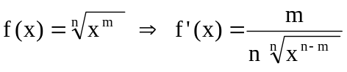
8.
9.
10. 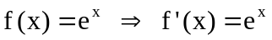
11. 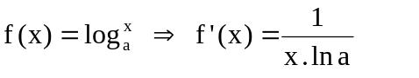 (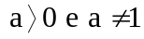)
12. 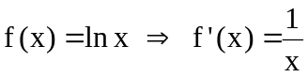
13. f(x) = sen x  f’(x)= cos x
14. f(x) = cos x f’(x) = -sen x
15. f(x) = tg x f’(x) = sec² x
16. f(x) = cotg x f’(x) = - cossec² x
17. f(x) = sec x f’(x) = sec x . tg x
18. f(x) = cossec x f’(x) = - cossec x . cotg x
19. y = u^{v} y’ = v . u^{v-1} . u’ + u^{v} . lnu . v’
20. y = f(g(x)) y’ = f’ (g(x)) . g’(x)

